**3ο Φύλλο Εργασίας**

**ΟΝΟΜΑ:**

**1η Δραστηριότητα**

Ένα από τα σημαντικά γεγονότα της εφηβείας είναι η εμφάνιση της έμμηνης ρύσης στα κορίτσια. Συζητήστε με την ομάδα σας και απαντήστε στις ερωτήσεις:

* Πως εξηγείται αυτό;

…………………………………………………………………………………………………………………………………

* Η έμμηνος ρύση ή περίοδος μαζί με την ωορρηξία καθιστούν γόνιμη τη γυναίκα, ικανή να φέρει στον κόσμο παιδιά;

…………………………………………………………………………………………………………………………………

**2η Δραστηριότητα**

**Α.** Διαβάστε το κείμενο που ακολουθεί:

Περίπου 300 εκατομμύρια σπερματοζωάρια τοποθετούνται στον κόλπο της γυναίκας σε κάθε εκσπερμάτωση. Τα σπερματοζωάρια κινούνται γρήγορα αλλά η κίνησή τους επιβραδύνεται από ένα υγρό, πλούσιο σε μικροσκοπικές ίνες , που εκκρίνεται από τα τοιχώματα του τραχήλου της μήτρας. Αυτό το υγρό, αποτελεί επιπλέον το ιδανικό περιβάλλον για τους αρσενικούς γαμέτες επειδή τους τρέφει.

Παρατηρήστε τις φωτογραφίες και απαντήστε:

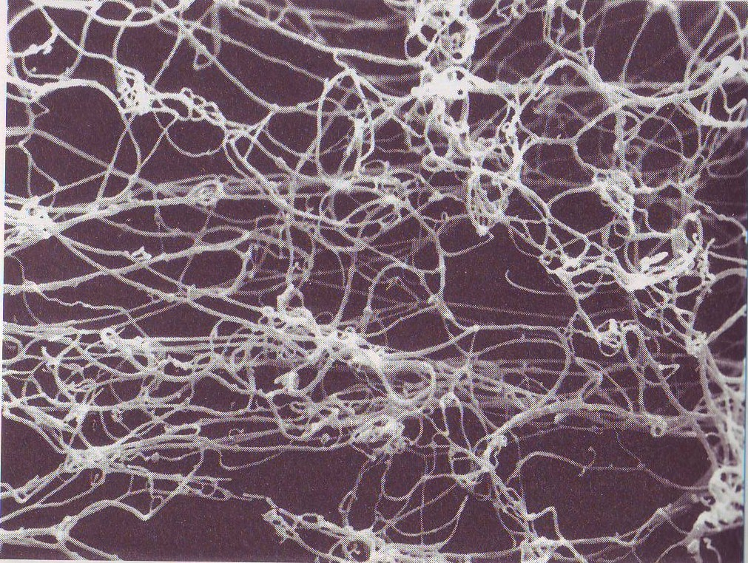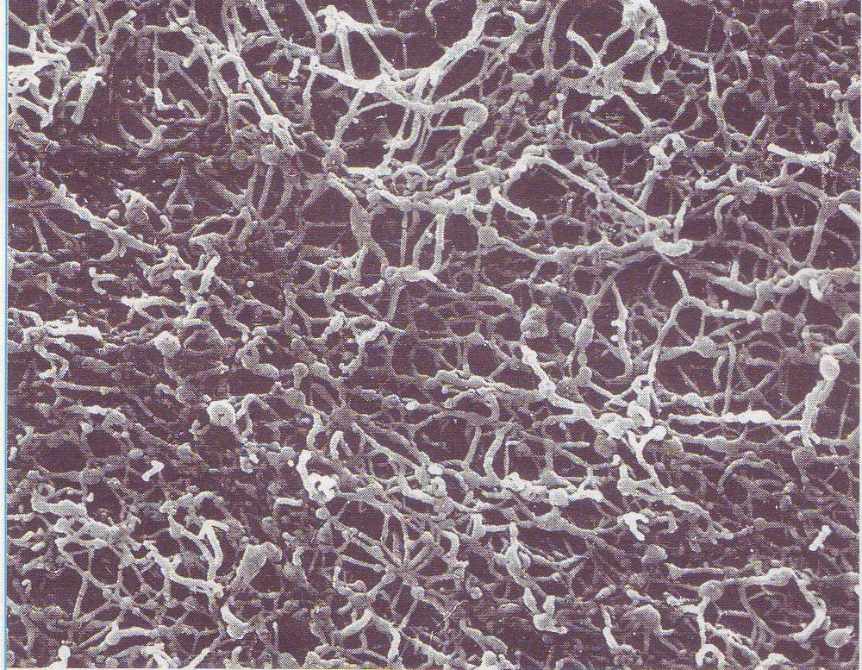1

Τράχηλος της μήτρας Α)τη στιγμή της ωορρηξίας Β) σε περίοδο εκτός ωορρηξίας

1. Εικόνες από το βιβλίο Sciences de la vie et de la terre, 4e , toutes options, εκδόσεις Hatier

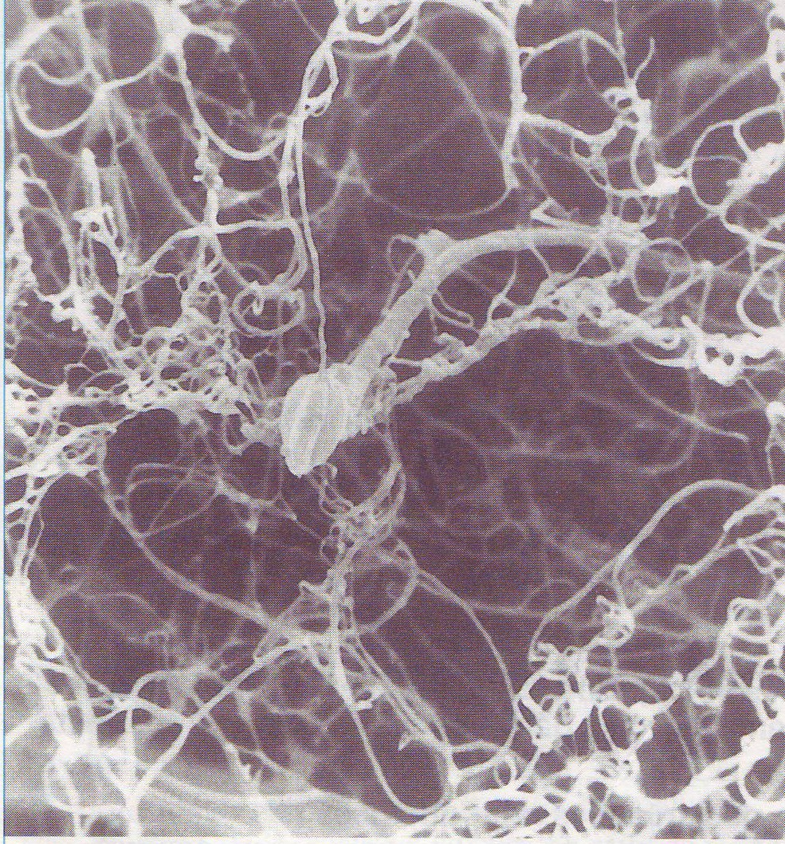2

Σπερματοζωάριο περνάει τον τράχηλο

- Σε ποια στιγμή του έμμηνου κύκλου αντιστοιχούν οι φωτογραφίες; Ποια αντιστοιχεί στην ωορρηξία;

……………………………………………………………………………………………………………………………………………..

- Τα σπερματοζωάρια πρέπει να περάσουν μέσα από αυτούς τους σχηματισμούς για να συναντήσουν το ωάριο. Ποια στιγμή του έμμηνου κύκλου φαίνεται να είναι η πιο ευνοϊκή;

……………………………………………………………………………………………………………………………………………….

- Θα μπορούσε τότε να γίνει γονιμοποίηση; ΝΑΙ/ΟΧΙ

**Β. Οι απαντήσεις σας συμφωνούν με τις απαντήσεις που δώσατε στην 1η δραστηριότητα;**

**Ναι/Όχι**

2. Εικόνα από το βιβλίο Sciences de la vie et de la terre, 4e , toutes options, εκδόσεις Hatier